ЛГУ-03 |  | Урна металлическая "Кубок"
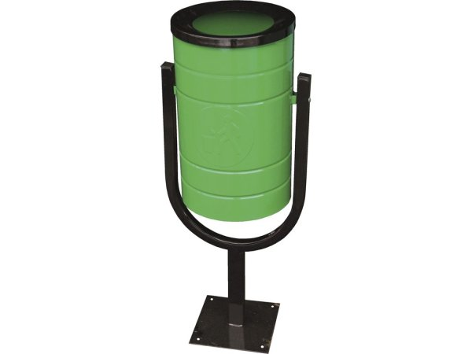

Размеры, мм: | 260x330x800 | Вес, кг: | 0
Характеристики материалов
Материалы: металл, комплект крепежа.
Комплектация: урна – 1 шт.
Урна "Кубок" ЛГУ-03 размером 800×330×260 мм и объемом 21 л состоит из каркаса из профильной трубы 40×20×1,5 мм и поворотного контейнера из листового металла толщиной 1,5 мм, оснащена крепежными отверстиями под анкерные болты. Окрашена полимерно-порошковым способом для защиты от внешних воздействий.

